Téma: Grafikai metszet készítés
Eszközök: Hungarocell lap, vagy élelmiszer csomagolására használt habtálca, habdoboz, festék, papír, ceruza és festőhenger.

Bene Zoltán: Család 16. oldal; Szitakötő 37. szám

Megismerkedünk a mesével, majd elkészítjük a szereplőkről a grafikai metszetet

A munka menetét a képek lépésről-lépésre mutatják.

1. 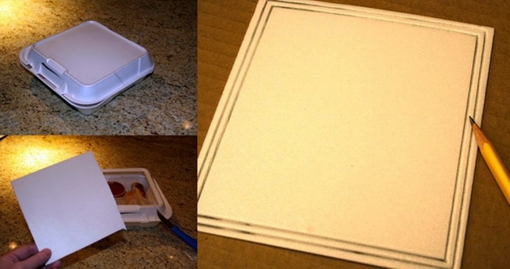 2. 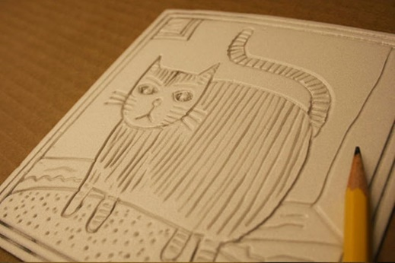

3. 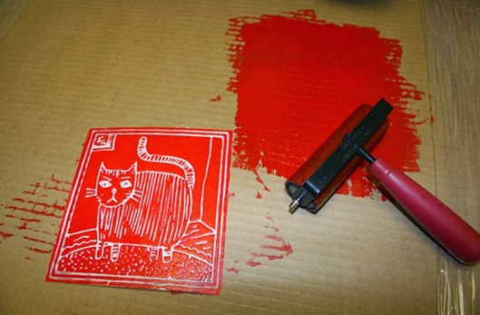 4. 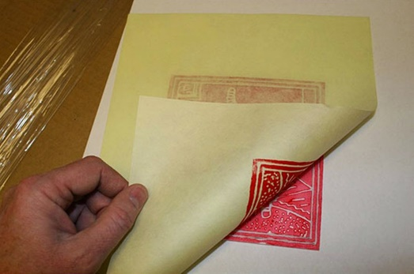

5. 